PLAN DE TRABAJO
Jardín de Niños: __________________________
Grado:__________ Grupo: ________ Educadora: ___________________________

DÍA | CAMPO  O  ÁREA | Aprendizaje Esperado | Actividades
1 | Lenguaje y Comunicación | Describe personajes y lugares que imagina al escuchar cuentos, fábulas, leyendas y otros relatos literarios. | Con el apoyo de su familia el alumno(a) escuchará, diversos relatos: Cuentos, fábulas o leyendas. Al término de la actividad le harán preguntas a los niños respecto a: De qué se trataba el cuento, quiénes eran los personajes, dónde ocurría la historia, qué les gustó más y que no les gustó, qué enseñanza les dejó la historia, etc.  Observarán y escucharán el siguiente cuento. Al finalizar cuestionarán a los niños qué fue lo que notaron de ésta historia. Se motivará a los alumnos a que ellos también cambien la historia del cuento que ellos elijan.  https://www.youtube.com/watch?v=FNtl0FuVduk
2 | Lenguaje y Comunicación | Expresa gráficamente narraciones con recursos personales | Escucharán la siguiente historia:  https://www.youtube.com/watch?v=vbaD408NrvY  Se les harán preguntas a los alumnos(as) respecto a la historia sobre el contenido de la historia.  Después utilizando hojas blancas y colores los niños dibujarán las imágenes y los personajes que participan en la historia para elaborar el cuento del “Pollito”.
3 | Pensamiento  Matemático | Resuelve problemas a través del conteo y con acciones sobre las colecciones. | Elaborará 15 peces de diferentes colores: Pueden utilizar hojas de colores, también hojas blancas y colorearlas de diferentes colores, etc.  Después recortarán pequeños círculos y las pegarán en cada uno de los pececitos: Al primer pez le pegará 1 escama, al segundo pez le pegarán 2 escamas, al tercer pez le pegarán 3 escamas, etc.….. Hasta llegar al pez número 15.  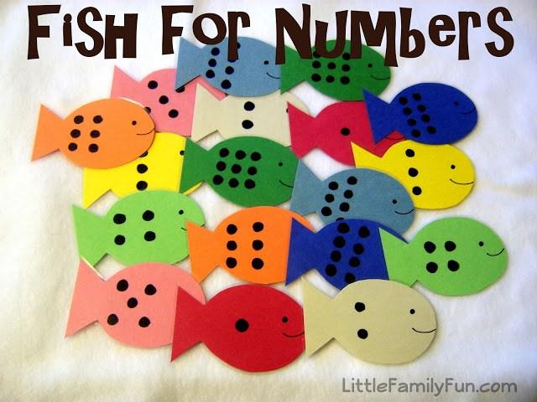
4 | Pensamiento  Matemático | Compara, iguala y clasifica colecciones con base en la cantidad de elementos. | Utilizando materiales que existan en casa, elaborarán 15 círculos. También necesitarán “pinzas” para la ropa.  Anotarán al centro de cada círculo los números del 1 al 15. Los niños deberán colocar y contar las pinzas de acuerdo al número que tenga al centro cada círculo.  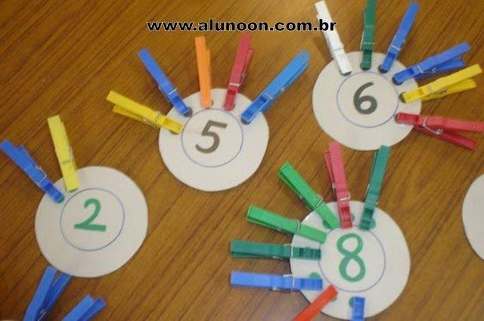
5 | Exploración y comprensión del mundo natural y social. | Comunica sus hallazgos al observar seres vivos, fenómenos y elementos naturales, utilizando registros propios y recursos impresos. | Se cuestionarán a los alumnos sobre ¿Por qué llueve?, ¿Por qué tienen las nubes agua?, ¿de dónde viene esa agua?, ¿Qué pasa después de que llueve?.  Observarán el siguiente video, y comentarán lo que entendieron o no entendieron de lo que observaron.  https://youtu.be/mc3VFz-QF5k  Hacer una maqueta respecto al ciclo del agua.  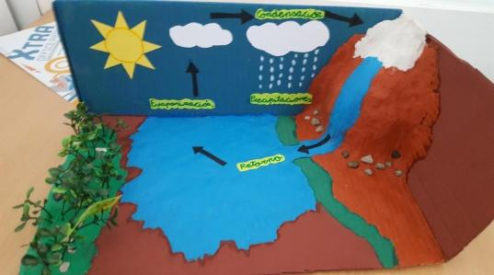
6 | Exploración y comprensión del mundo natural y social. | Experimenta con objetos y materiales para poner a prueba ideas y supuestos. | Observar el siguiente video y realizar las actividades.  https://youtu.be/Qyvd4b1QV7E  Una vez que lo hayan realizado platicar con el alumno (a) si le gustó el experimento y qué aprendieron sobre el ciclo del agua.
7 | Habilidades Socioemocionales. | Conoce y propone reglas básicas de convivencia en la escuela, utiliza el lenguaje para relacionarse con otras personas, desarrolla autonomía para proponer estrategias para solucionar problemas sencillos y desarrolla elementos de la colaboración en equipo. | Se hablará en familia la importancia de respetar reglas o normas dentro de la casa, escuela o en cualquier lugar donde convivamos.  Se platicará si dentro de casa alguien no cumple o respeta las cosas de los demás, o si alguien no cumple con sus labores, tareas o actividades, etc.  Después en familia verán el siguiente cuento.  https://youtu.be/V1avUIILxjI  Comentarán en familia sobre cuál de los personajes fue responsable y cuáles no fueron responsables.  Realizarán un dibujo sobre el cuento y sus personajes.
8 | Habilidades Socioemocionales. | Comprenderán que las personas deben hablar siempre con la verdad. | Escucharán el siguiente cuento “Arturo y la Verdad”, platicarán sobre la historia y qué comprendieron. También se les hará preguntas sobre si ellos han alguna vez dicho alguna mentira y porqué lo han hecho :  https://youtu.be/zvpLhuhy8Uk  Cuando terminen de escuchar el cuento rescatarán las ideas principales de la historia.  Harán dos dibujos: Uno que represente la verdad, y otro que represente la mentira.
9 | Arte | Representa la imagen que tiene de sí mismo y expresa ideas mediante modelado, dibujo y pintura. | Los alumnos observarán retratos creados por diversos artistas, que representan a personas realizando diversas acciones. Apreciarán que las formas, las líneas y el color se pueden utilizar para expresar diferentes ideas y emociones, así como para acentuar el movimiento. Harán un ejercicio de mirarse el uno al otro (con cualquier miembro de su familia) para observar las formas de sus caras, ojos, nariz y orejas, y cómo estas pueden variar. Se turnarán para expresar distintos sentimientos con sus rostros para que después los dibujen. Finalmente, harán un dibujo de sus propias caras con ayuda de un espejo, usando la línea y explorando la forma y el color. Opinarán sobre sus trabajos explicando qué dificultades tuvieron y qué soluciones encontraron.
10 | Arte | Reproduce esculturas y pinturas que haya observado. | Ingredientes  - 3 tazas de harina  - 1 taza sal fina(cuanto más fina, mejor)  - 1 taza de agua  - 2-5 cucharadas de aceite.  - colorante alimenticio o pintura tipo vinci.  Elaboración  Pon todo junto en un molde y mezcla bien.  ¡Listo!  ¡A jugar!  Si crees que la textura es demasiado dura, añade un poco de aceite.  Los alumnos pueden hacer con la plastilina casera, cualquier figura que ellos decidan. Podrán hacerla de varios colores y jugar con las formas y los colores. Lo importante es divertirse.

Como actividades para realizarse por la tarde se sugiere:
- Ver la programación de 11 niños; seguir y realizar las actividades.
- Guardar todas las actividades en tu “Carpeta de Evidencias”. También pueden ser fotografías, trabajos, etc.
- Practicar la escritura de su nombre.

¡¡¡¡¡¡ Éxito en sus actividades……………Quedo a sus órdenes para cualquier apoyo!!!!!!

